РАЗВИТИЕ ВНИМАНИЯ ДОШКОЛЬНИКОВ ПОСРЕДСТВОМ ДИДАКТИЧЕСКИХ ИГР
Аннотация. В статье изучены возможности дидактических игр в учебно-воспитательной работе по развитию внимания дошкольников. Обоснованы роль и место когнитивных процессов в становлении личности дошкольника, дана характеристика специфики развития внимания детей. Раскрыты психолого-педагогические условия реализации образовательной области познавательного развития, специфика включения дидактических игр, их развивающий потенциал. Проанализированы дидактические игры, используемые для становления качеств внимания дошкольника.
Ключевые слова: дошкольный возраст, внимание, произвольное внимание, дидактическая игра, развитие, учебно-воспитательный процесс.

DEVELOPMENT OF ATTENTION OF PRESCHOOL CHILDREN THROUGH DIDACTIC GAMES
Annotation. The article explores the possibilities of didactic games in educational work to develop the attention of preschool children. The role and place of cognitive processes in the formation of the personality of a preschooler is substantiated, a characteristic of the development of children's attention is given. The psychological and pedagogical conditions for the implementation of the educational field of cognitive development, the specifics of the inclusion of didactic games, their developmental potential are disclosed. The didactic games used to develop the qualities of attention of a preschooler are analyzed.

Key words: preschool age, attention, voluntary attention, didactic game, development, educational process.

ФГОС ДО создает ориентиры образовательной деятельности современной дошкольной образовательной организации (ДОО), связанные с развитием нравственных, физических, социальных и интеллектуальных качеств ребенка, способствующих дальнейшему успешному обучению в школе. К одной из значимых образовательных отраслей, в соответствии с данным документом, относят познавательное развитие дошкольника, предполагающее «становление сознания, формирование познавательных действий, первичных представлений об объектах и явлениях окружающей действительности»[4] и т.д.
Когнитивные процессы, к числу которых относится внимание, несомненно, участвуют в организации познавательной активности детей, обеспечивая «ориентировку в окружающей действительности и отбор содержания сознательного опыта человека».[1] Особенно актуальна проблема становления произвольного внимания у дошкольников в контексте психологической готовности к школе. Развитие внимания и связанных с ним личностных качеств (произвольности, познавательной самостоятельности, рефлексивности и воли) требует систематической учебно-воспитательной деятельности и психологического сопровождения в рамках реализации развивающего, системно-деятельностного подхода в образовании дошкольников.
Грамотная организация деятельности по развитию когнитивных процессов: внимания, памяти и мышления предполагает создание психолого-педагогических условий и форм учебно-воспитательной работы с учетом «золотых правил дошкольной педагогики» [3], изложенным в программе «От рождения до школы». В частности, к основным из них мы относим следующие постулаты:
- в обучении и познавательном развитии ориентироваться на зону «ближайшего развития» по Л.С. Выготскому;
- ориентироваться на специфические виды детской деятельности, в частности: игровую, исследовательскую, проектную;
- отбирать дидактический материал строго в соответствии с возрастными психологическими особенностями и возможностями детей;
- максимально насыщать «специфическими для дошкольного возраста видами активности», с ведущей ролью игры.
В связи с этим, мы считаем дидактические игры наиболее оптимальным средством развития внимания в дошкольном возрасте, так как они сочетают в себе активность субъекта познания, игровой характер учебной задачи, разнообразный по своим характеристикам стимульный материал.[7]
Рассмотрим основные характеристики внимания и специфику его развития в дошкольном возрасте. Внимание как когнитивный процесс представляет собой «особый вид психической активности человека», который проявляется в сосредоточении сознания на значимых объектах окружающей действительности или внутренних переживаниях. При этом, относясь к сквозным психическим процессам, он пронизывает любую деятельность, соответствует ее требованиям и поддерживает ее процессы (необходимые операции). В контексте детской психологии, внимание рассматривается и в качестве фактора усвоения учебного материала, освоения познавательных действий и развития навыков самоконтроля.
Благодаря использованию дидактических игр в познавательном развитии дошкольников происходит поэтапное движение от непроизвольного к произвольному вниманию, при этом совершенствуются умения следовать инструкциям и указаниям воспитателя, осуществлять контроль и самоконтроль при выполнении отдельных операций, сохранять сосредоточенность и проявлять волю при решении учебной задачи. [8]
Задачи учебно-воспитательного процесса в ДОО являются интеллектуально - познавательное развитие ребенка, показатели которого неразрывно связаны с качеством внимания: его устойчивостью и произвольностью, наблюдательностью и т.д.
На рисунке 1 представлена специфика становления произвольного внимания в дошкольном возрасте.
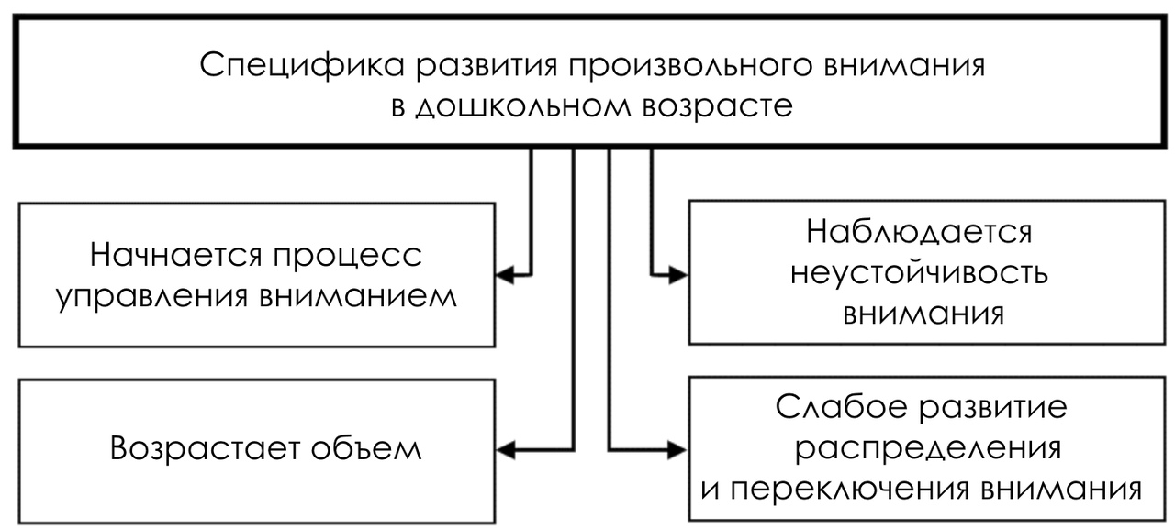
Рисунок 1 – Специфика развития произвольного внимания
Анализ исследований изучаемой проблемы позволил сформулировать основные проблемы становления произвольного внимания дошкольника:
- Проявления отвлекаемости, связанные с недостаточной устойчивостью и концентрацией внимания;
- Рассеянность детей как следствие личностных особенностей и характера познавательной мотивации;
- – трудности мыслительной деятельности из-за недостатка сосредоточенности, преобладание элементов «клипового мышления».[8]
Дидактическая игра содержит в себе необходимый развивающий ресурс для совершенствования всех когнитивных процессов дошкольника, в том числе внимания, так как обладает такими характеристиками, как:
- наличие дидактической задачи, игровых правил и игровых действий дошкольников, которые способствуют укреплению дисциплинированности, проявлению воли и рефлексивной позиции;
- игры стимулируют развитие наблюдательности детей, способствуя обогащению сенсорного опыта и ускоряя развития высших психических функций;
- игры задействуют все когнитивные процессы детей, организуя их взаимосвязь и активизируя познавательную самостоятельность для решения игровой задачи.[7]
Такая структурированность дидактической игры влияет на выработку алгоритмов умственной деятельности, готовит детей к задачам сосредоточения, переключения и распределения внимания в зависимости от сути игровой задачи.[2]
Нами были проанализированы дидактические игры, применяемые в реализации образовательного раздела «Познавательное развитие» по программе «От рождения до школы». (Таблица 1)
Таблица 1- Анализ дидактических игр по развитию познавательных процессов в образовательной программе «От рождения до школы»[3]
Возраст: 2-3 года | Возраст: 3-4 года | Возраст 4-5 лет | Возраст 5-6 лет
Задача познавательного развития: сенсорное воспитание | Задача познавательного развития: развитие когнитивных способностей и сенсорное развитие | Задача познавательного развития: развитие познавательно-исследовательской деятельности | Задача познавательного развития: совершенствование познавательных действий, с использованием схем и моделей.
Дидактические игры: «Геометрическая мозаика, «чего не стало» | Дидактические игры: по развитию познавательных действий: «Что изменилось? « «У кого колечко?» | Дидактические игры по отработке сенсорных эталонов, подбор предметов по качествам: «Дары леса», «Поиск четвёртого», «Четвёртый лишний» и т.д. | Дидактические игры: «Что лишнее, «Сравни предметы», «Загадки в символах», «Поиск девятого», «Выкладывание палочек по образцу» и т.д.
Дидактические игры в рамках развития элементарных математических представлений: дидактические игрушки: «Матрёшка», «Пирамидка», «Рамки – вкладыши». | Дидактические игры в рамках развития элементарных математических представлений: «Подбери фигуру», игры на основе метода Монтессори, игры на классификацию предметов и т.д. | Дидактические игры в рамках развития математических представлений: «Геометрическое лото», «Найди пять отличий между двумя деревьями», «Найди фигуру и т.д.»[6] | Дидактические игры в рамках развития математических представлений: «Кто старше», «Кто выше», «Дорисуй до целого», «Найди фигурки», игра с пазлами, мозаикой
Из данных таблицы следует, что познавательное развитие связано с совершенствованием познавательных действий и развитием когнитивных процессов детей. Занятия связаны с последовательным развитием сенсорного опыта дошкольника, обогащением его перцептивных действий, умением работать в группах и подгруппах, следуя правилам игры. Чтобы понять замысел игры, усвоить игровые действия и правила, нужно активно выслушать и осмыслить предложение воспитателя, его объяснение. Задачи, поставленные игрой, требуют сосредоточения внимания, активной деятельности анализаторов, процессов различения, сравнения, обобщения
В ходе дидактической игры, упражняясь в умении различать признаки предмета, классифицировать их, сравнивать и обобщать, идентифицировать в соответствии с сенсорными эталонами, происходит развитие всех свойств внимания дошкольника: объема, концентрации и распределения.
Таким образом, решая умственные задачи в увлекательной игровой форме, ребенок направляет и удерживает сознание в течение определенного времени, учится распределять внимание в соотвтетсвии с задачами и ролью в игре, концентрироваться на трудных местах и произвольно регулировать свою активность. В этом процессе повышается познавательная активность, актуализируется исследовательская, и другие формы интеллектуальной деятельности, на которую воздействуют процессы внимания, памяти и мышления.
Список литературы
- Алюханова, Е.М. Развитие произвольного внимания у старших дошкольников// Научное отражение.2019.№ 4 (18).- С. 5-6.
- Неводчикова, Е.В. Условия и методы развития произвольного внимания у детей среднего дошкольного возраста в условиях реализации ФГОС ДО// В сборнике: Ступень в педагогическую науку материалы VIII международного форума работников образования. Центр научной мысли. 2016.- С. 15-18.
- От рождения до школы. Инновационная программа дошкольного образования / Под ред. Н. Е. Вераксы, Т. С. Комаровой, Э. М. Дорофеевой. — Издание пятое (инновационное), испр. и доп. — М.: МОЗАИКА-СИНТЕЗ, 2019. —336 c.
- Приказ Министерства образования и науки РФ от 17 октября 2013 г. «Об утверждении Федерального государственного образовательного стандарта дошкольного образования» [Текст] // Российская газета. 2013. - 25 ноября.
- Сверкунова, К.С. К проблеме развития произвольного внимания у детей старшего дошкольного возраста// В сборнике: Череповецкие научные чтения - 2015 материалы Всероссийской научно-практической конференции: в 3-х частях. Ответственный редактор: Н.П. Павлова. 2016. - С. 207-208.
- ФГОС ДО: Раннее формирование навыков математического образования в ДОУ (из опыта работы педагогов) / Управление образования и молодёжной политики администрации города Рязани. Муниципальное бюджетное учреждение «Центр мониторинга и сопровождения образования»; под общ. ред. О.С. Васиной. – Рязань: Образование Рязани, 2016. – 83 с.
- Федчун, И.В., Яшкина, О.Н., Багинская, Н.Л.Дидактическая игра как способ развития речи и познавательной активности у детей старшего дошкольного возраста в соответствии с ФГОС ДО//В сборнике: Современная образовательная среда: теория и практика Сборник материалов VI Международной научно-практической конференции. 2019.- С. 219-224.
- Чернявская, Е.Е. Дидактическая игра как средство развития произвольного внимания детей дошкольного возраста// Вестник экспериментального образования. 2015. № 3 (3). - С. 36-42.

